# Упражнения: Първи стъпки в програмирането

Задачи за упражнение в клас и за домашно към курса ["JS - Essentials" @ SoftUni](https://softuni.bg/trainings/2947/javascript-essentials-march-2020).

Тествайте решенията си в онлайн **judge системата**: <https://judge.softuni.bg/Contests/Practice/Index/2230>

## Празен Visual Studio Code проект

Създайте празен проект във Visual Studio Code. Ще обединяваме решенията на всички задачи, под формата на отделни файлове в този проект. Тази възможност е изключително удобна, когато искаме да работим по няколко проекта и бързо да превключваме между тях или искаме да обединим логически няколко взаимосвързани проекта. Това ни помага да запазваме решенията на задачите отделно и да ги пазим, за да ги използваме за други задачи или преговор.

1. Стартирайте Visual Studio Code
2. Създайте нова папка, която ще държи отделните решения. Ще се отвори диалогов прозорец, в който ще трябва да изберете нейната директория. Препоръчително е да именувате папката според темата на заданието, пример "**First-Steps-in-Calculations**"

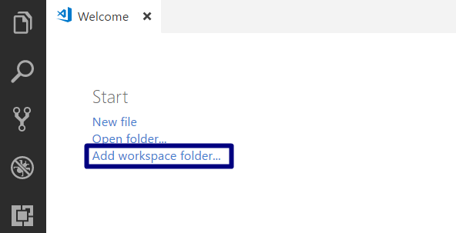

След това изберете папката като работна среда, за да добавяте файловете с JavaScript решенията на своите задачи в нея.

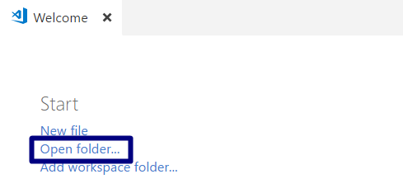

Панелът в ляво ще изглежда така:

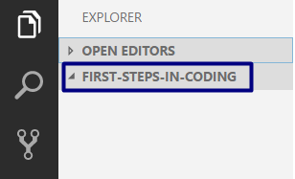

## Конзолна програма "Hello SoftUni"

Първата задача от тази тема е да се напише **конзолна програма**, която **отпечатва** на конзолата: "Hello, SoftUni! ".

### Примерен вход и изход

|  |  |
| --- | --- |
| **вход** | **изход** |
| (няма) | Hello SoftUni |

1. Създайте **нов JavaScript файл** в съществуващата папка и го именувайте подходящо. Препоръчително е всеки скриптов файл да се казва както името на задачата, чието решение съдържа.

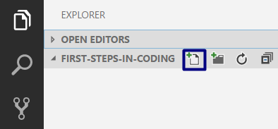

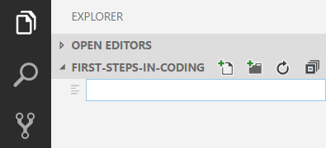

1. Съдържанието на новият файл ще се отвори в прозореца в дясно.

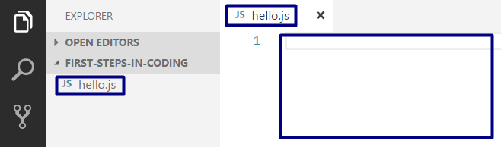

1. Отидете във файла hello.js и създайте функцията hello(). Можете да си помогнете с картинката по-долу:

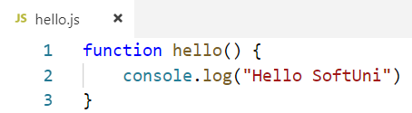

1. Стартирайте програмата с Ctrl + [F5]. За да получим резултат трябва да "повикаме" функцията:

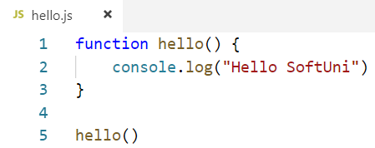

Можем да видим резултата в конзолата по-долу:

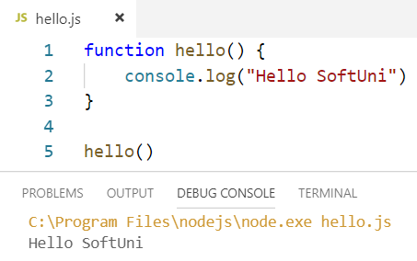

1. Сменете стратегията на judge с **"JavaScript code(NodeJS)"**. Трябва да получите 100 точки (напълно коректно решение):

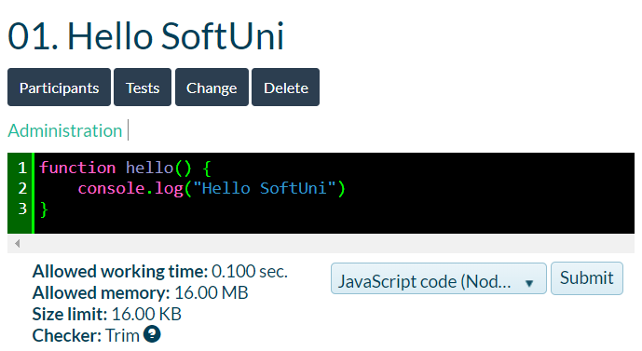

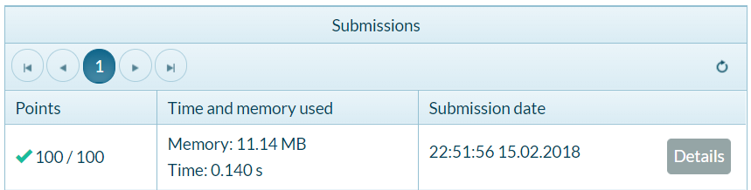

## Конзолна програма "Expression"

Напишете **конзолна програма**, която пресмята и отпечатва стойността на следния **числен израз**:

|  |
| --- |
| (3522 + 52353) * 23 - (2336 * 501 + 23432 - 6743) * 3 |

Забележка: не е разрешено да се пресметне стойността предварително (например с Windows Calculator).

### Примерен вход и изход

|  |  |
| --- | --- |
| **вход** | **изход** |
| (няма) | -2275950 |

1. Създайте **нов JavaScript файл** в съществуващата папка и го именувайте подходящо.

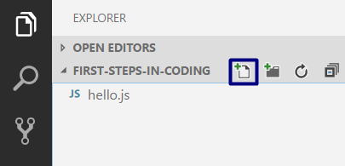

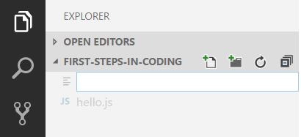

1. Съдържанието на новият файл ще се отвори в прозореца в дясно.

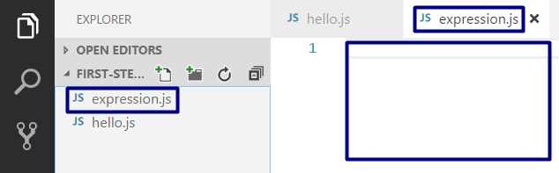

1. Отидете във файла expression.js и създайте функцията Expression(). Можете да си помогнете с картинката по-долу:

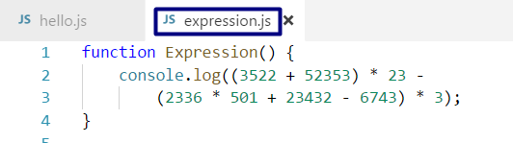

1. Стартирайте програмата с Ctrl + [F5]. За да получим резултат трябва да "повикаме" функцията:

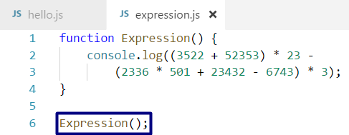

Можем да видим резултата в конзолата по-долу:

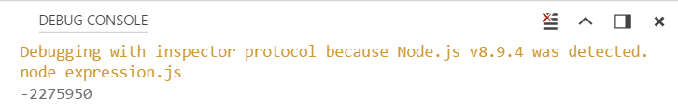

## Числата от 1 до 10

Напишете конзолна програма, която отпечатва числата от 1 до 10 на отделни редове на конзолата.

### Примерен вход и изход

|  |  |
| --- | --- |
| **вход** | **изход** |
| (няма) | 1  2  3  4  5  6  7  8  9  10 |

1. Създайте **нов JavaScript файл** в съществуващата папка и го именувайте "Nums-1-To-10". Използвайте тялото на функцията "nums1To10()":

function nums1To10() {

// Your code goes here

}

// Call the function to execute the code inside

nums1To10();

1. Напишете 10 команди console.log(), една след друга, за да отпечатате числата от 1 до 10.

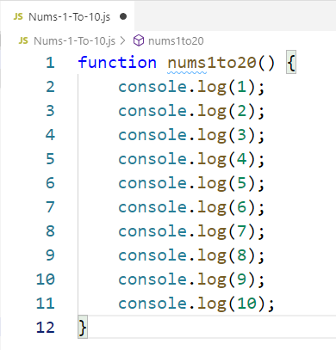

1. Стартирайте програмата с Ctrl + [F5]. За да получите резултат трябва да "повикате" функцията.
2. Можете ли да напишете програмата по **по-умен начин**, така че да не повтаряте 10 пъти една и съща команда? Потърсете в Интернет информация за [**for loop JavaScript**](https://www.google.bg/search?q=for+loop+javascript&oq=for+loop+jav&aqs=chrome.2.69i57j0l5.3355j0j7&sourceid=chrome&ie=UTF-8).

## Лице на правоъгълник

Напишете програма, която прочита от конзолата две числа, **a** и **b,** въведени от потребителя, пресмята и отпечатва **лицето на правоъгълник** със страни **a** и **b**.

### Примерен вход и изход

|  |  |  |  |  |  |  |  |
| --- | --- | --- | --- | --- | --- | --- | --- |
| **вход** | **изход** |  | **вход** | **изход** |  | **вход** | **изход** |
| 2, 7 | 14 | 7,8 | 56 | 12,5 | 60 |

1. Създайте **нов JavaScript файл** в съществуващата папка и го именувайте подходящо.
2. Може да си помогнете, като използвайте следния код:

